莆田一中2019—2020学年下学期期末考试试卷
高一 地理必修2
第I卷（选择题)
一、单选题（每题1.5分，共75分）
2019年10月16日是第32个世界粮食日。目前世界食物充足，却有10亿人每天饿着肚皮睡觉……结合下图，完成下面小题。
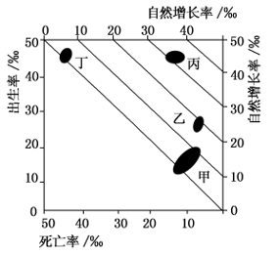
1．甲、乙、丙、丁四类国家中，粮食安全、就业压力等社会问题最严峻的是( )
A．甲 B．乙 C．丙 D．丁
2．“空巢家庭”是指子女长大成人后从父母家庭中分离出去，只剩下老人独自生活的家庭。图中“空巢家庭”现象最为明显的国家是( )
A．甲 B．乙 C．丙 D．丁
“积分入户”指外来人口取得政策规定分值后即可申请落户，是迁入地促进外来人口融入的有效方式，东莞市于2010年推出“积分入户”政策。下图为2010～2015年东莞市积分入户和外来人口的数量变化图。据此完成下面小题。
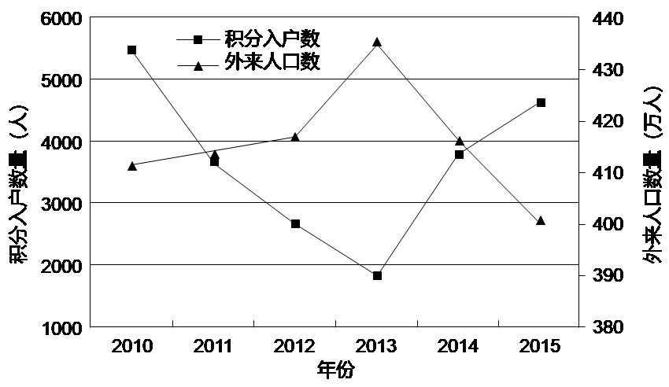
3．该地2013年后外来人口数量变化的主要原因是( )
A．产业转型升级 B．环境质量下降
C．交通拥堵加重 D．生活成本上升
4．图示时段内，该地“积分入户”人数波动的主要原因是( )
A．外来人口增加 B．经济增速变化
C．入户政策调整 D．居住条件变化
5．“积分入户”政策给当地带来的主要影响最可能是( )
A．拓展城市空间范围 B．加速人口老龄化
C．加大人口管理难度 D．提升劳动力素质
“绿色出行”新理念已为我国许多城市市民所接受，共享单车是城市公共交通的组成部分，重点解决“公交最后1公里”的问题。下图为某城市一天中共享单车在不同区域的停车数量统计图。据此完成下列各题。
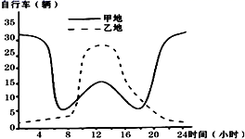
6．图中甲、乙曲线所代表的分布地，分别为城市中的( )
A．工业区和住宅区 B．住宅区和商业区
C．商业区和仓储区 D．市政区和园林区
7．共享单车作为城市交通的组成部分，具有的优势是( )
A．无污染，符合“绿色出行”理念 B．体积小、可随意停放
C．操作灵活，可取代公共汽车 D．能满足居民各种出行需求
城市化过程中，常住人口出现持续流失的城市称之为“收缩型城市”。“制度响应”是指当地政府针对社会经济状况采取的应对措施。下图为收缩型城市成因四种模式图。完成下面小题。
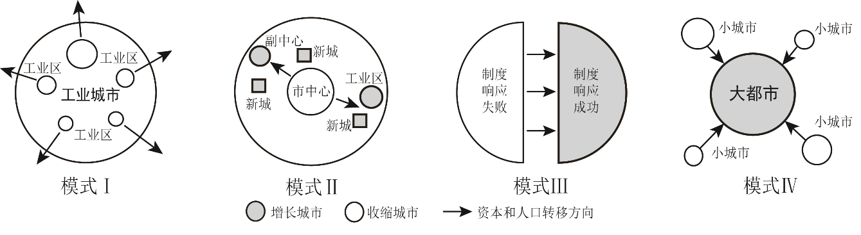
8．20世纪五、六十年代鲁尔区部分城市的衰落与图示四种模式类似的是( )
A．模式Ⅰ B．模式Ⅱ C．模式Ⅲ D．模式Ⅳ
9．关于四种收缩型城市影响的叙述，正确的是( )
A．模式Ⅰ—城市等级下降 B．模式Ⅱ—交通拥堵改善
C．模式Ⅲ—服务范围扩大 D．模式Ⅳ—产业结构优化
下面图甲示意我国大部分城市道路两侧绿化种植池现状，针对当前的城市问题有环保学者提出设计建议(如图乙所示)。读图回答下面小题。
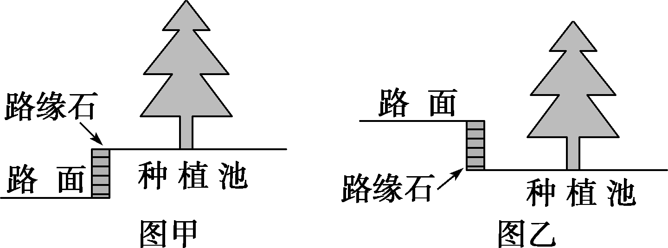
10．图甲中路缘石与种植池这样设计的主要原因最可能为( )
A．节省人力成本 B．提升城市形象 C．阻挡雨水杂物 D．防止人为践踏
11．环保学者提出的设计建议主要缓解的是城市( )
A．热岛问题 B．内涝问题 C．拥堵问题 D．雾霾问题
12．若图乙中路面、种植池宽度均相同，下列城市的路缘石高度最大的可能是( )
A．深圳市 B．成都市 C．北京市 D．宝鸡市
树莓营养价值和药用价值高，被誉为“果中黄金”。俄罗斯、波兰、德国、匈牙利、美国、加拿大等国的年产量都在万吨以上。近年来，欧美国家树莓生产已处于停顿和萎缩状态，西欧国家更是退出了树莓的生产领域。河南封丘县自2002年引进树莓种植项目后规模不断扩大,现已成为我国树莓种植第一大县。据此完成下面小题。
13．根据材料推断我国下列地区中野生树莓分布范围最小的可能是( )
A．海南地区 B．西北地区 C．西南地区 D．东北地区
14．西欧国家退出树莓生产领域的主要自然原因可能是( )
A．多大风 B．土壤贫瘠
C．光照不足,品质较差 D．土地成本高
15．与欧美国家相比,封丘县发展树莓种植的优势条件是( )
A．地形平坦 B．灌溉水源充足 C．劳动力廉价 D．交通便利
车厘子是英语单词cherry（樱桃）的音译，适宜在海拔300〜600m生长，喜温喜光，需保水透气，最怕涝害和倒伏。车厘子属于上市较早水果，多在春末夏初上市，果品低温保存效果好。新西兰车厘子被认为是最好吃的车厘子，产地位于45°S左右，皮薄、口感脆甜、新鲜度高，在中 国广受好。据此完成下面小题。
16．新西兰车厘子在中国的销售时间最可能集中于（ ）
A．2〜4月 B．5〜6月 C．8〜10月 D．12月〜次年1月
17．新西兰车厘子被认为是最好吃的车厘子，主要原因可能是（ ）
①夏季炎热干燥，有机物积累多 ②环境优质，污染少
③出口标准严格，空运时间短 ④纬度较高，飓风影响少
A．①② B．②③ C．③④ D．①④
18．新西兰也是畜牧业最发达的国家之一，其牛羊肉会出口到（ ）
A．中国、德国 B．澳大利亚、美国 C．阿根廷、巴西 D．印度、俄罗斯
气雾栽培是一种新型的栽培方式，将作物悬挂在一个密闭的栽培装置（槽、箱或床）中，根系裸露在栽培装置内部，营养液通过喷雾装置雾化后喷射到根系的表面。该栽培方式使植物根系吸收养分速度更快，能使作物生长量、生物量得到大大提高。下图为气雾栽培装置示意图。据此完成下面小题。
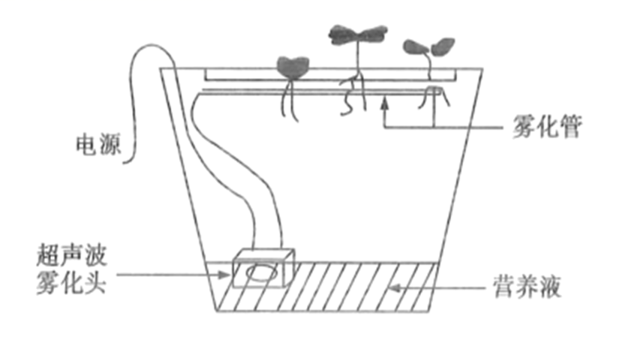
19．相对于水培（将植物根系直接浸在营养液中），气雾栽培主要改良的是（ ）
A．光照条件 B．热量条件 C．养分状况 D．透气状况
20．与传统的土壤栽培相比，采用气雾栽培的优势有（ ）
①节水、节肥 ②减少资金投人 ③减少病虫害 ④提高产量
A．①②③ B．②③④ C．①②④ D．①③④
鱼菜共生是一种新型的复合耕作体系，它把水产养殖与水耕栽培这两种原本完全不同的农耕技术，通过巧妙的生态设计，达到科学的协同共生，从而实现养鱼不换水而无水质忧患，种菜不施肥而能正常生长的生态共生效应。据此回答下列小题。
21．下列地区最适合发展“鱼菜共生”模式的是( )
A．黄土高原 B．长江三角洲 C．湟水谷地 D．河西走廊
22．“鱼菜共生”模式的优势有( )
①解决鱼塘水体富营养化问题 ②蔬菜可从鱼塘中汲取养分
③鱼类主要以蔬菜的根系为食 ④丰富农产品供应，增加农民收入
A．①②③ B．②③④ C．①②④ D．①③④
23．该农业模式分布的决定性因素是( )
A．市场 B．地形 C．水源 D．技术
某跨国公司拟计划在海外开一家新厂，中国与甲、乙、丙三国的成本构成比较如图所示。据此完成下面小题。
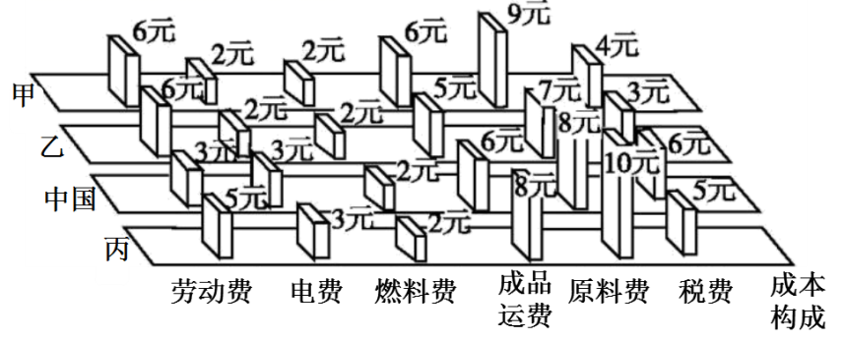
24．按主导因素划分，该工厂属于( )
A．市场指向型 B．劳动力指向型 C．原料指向型 D．动力指向型
25．与乙国相比，虽然中国的生产成本高，但工厂数量多，主要原因是中国( )
A．市场规模大 B．技术水平高 C．政策优惠多 D．电费廉价
据意大利《欧联时报》报道，无论走进意大利的大型零售连锁企业考普(Coop)百货集团，还是走进普通的百货超市，货架上到处都摆满了来自中国的服装、日用百货、小商品、皮革制品、儿童玩具以及五金电器，各种产品都醒目地标示着“中国制造”，中国产品以物美价廉风靡意大利市场，受到了众多消费者的青睐。据此完成下面小题。
26．中国产品在国际市场占据的份额越来越高，其优势是( )
A．价格和质量优势 B．技术和价格优势
C．质量和技术优势 D．价格和品牌优势
27．下列地区工业与意大利新兴工业区类似的是( )
A．西宁的毛纺织城 B．温州纺织工业区
C．珠江三角洲工业区 D．印度半岛南部工业区
2003年T公司成立于美国硅谷，2018年10月，T公司全资在上海市建立超级工厂，同时公司宣布在中国生产的M款车型售价将大幅下降。下图为T公司主要零部件生产地。据此，完成下面小题。
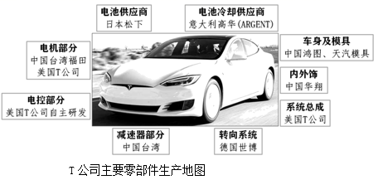
28．选择在中国建立超级工厂，对T公司发展的有利影响是（ ）
A．运输成本下降 B．研发成本降低 C．汽车质量提高 D．政府补贴增加
29．T公司汽车的零部件供应商分散在世界各地的主要原因是（ ）
A．整合各地技术优势，降低成本 B．加强企业间的信息交流与协作
C．带动各地相关产业的协同发展 D．促进各国协调发展，缩小差距
柯达公司所在的美国罗切斯特市是全球重要的光学中心。19世纪80年代，柯达公司发明胶卷，引领摄影行业发生革命性变化，其生产的胶卷曾占有全球70%的市场份额。20世纪末，柯达公司率先发明数码拍照技术，随后因考虑公司转型的风险，数码项目被搁置。2004年柯达公司中止在美国的胶卷生产业务，2013年柯达公司宣布破产。近年来，罗切斯特光学企业开始参与世界最大口径30米望远镜等研发制造，当地光学产业不断发展。据此完成下面小题。
30．当时，柯达公司搁置数码项目的主要原因可能是数码技术（ ）
A．存在技术缺陷 B．研发费用较高
C．市场推广难度大 D．对胶卷产业冲击大
31．柯达公司胶卷产业在摄影领域走向衰落的主要影响因素是（ ）
A．市场 B．质量 C．资金 D．政策
32．罗切斯特光学产业复兴的主要原因是由于当地（ ）
A．原料丰富 B．地价低廉 C．海陆交通便利 D．产业基础好
我国某手机制造商用十年的时间深耕全球第二大手机市场——非洲，产品深受当地用户喜爱，市场占有率高，其发展过程如图所示。一般智能手机拍摄时采用面部识别的方法，而该公司却成立专业研发小组突破通过眼睛和牙齿来定位的方法。据此，完成下面小题。
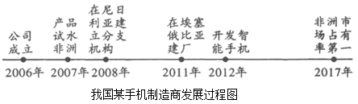
33．该公司成立早期阶段(2012年前)采取以生产低端功能机为主的战略，其主要原因是（ ）
A．科技能力不足 B．低端机操作简单
C．利润更高 D．迎合当地市场需求
34．该公司研究通过眼睛和牙齿来进行拍照定位的方法的主要原因是（ ）
A．研发技术不断提高 B．研发资金充裕
C．当地人肤色对拍照效果有影响 D．提高品牌影响力
下图甲、乙、丙分别表示运输数量、运输速度和运输费用，箭头方向表示优势越来越明显。读图完成下面小题。
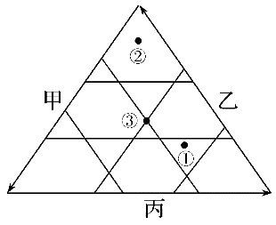
35．图中①②③代表的交通运输方式分别是( )
A．公路、航空、铁路 B．公路、铁路、航空
C．航空、铁路、水路 D．公路、水路、铁路
36．运输方式③与①相比更有优势，但①也有明显的优势，是因为它( )
A．连续性好 B．灵活性强 C．受自然条件影响小 D．安全系数最高
2019年12月30日，被誉为中国铁路发展“集大成者"、智能高铁示范工程的京张（北 京——张家口）高铁全线开通，时速达350km。110年前的这一天，由中国人自己设计施工建设 的第一条铁路——京张铁路开通，新中国成立时该铁路时速不足40km。作为2022年北京奥运会的主要举办城市之一，京张高铁的开通对张家口影响深远。下图为京张高铁线路图。据此完成下列小题。
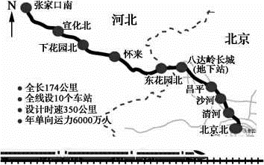
37．新中国成立时京张铁路时速不足40km,而现在京张高铁时速达350km。导致两者时速差异大的主要影响因素是（ ）
A．地形 B．经济 C．技术 D．市场
38．京张高铁高通后，张家口（ ）
①旅游业发展迅速 ②城市服务范围扩大 ③会成为北京城市副中心 ④煤炭外运量增加
A．①② B．②③ C．③④ D．①④
下图为长江中下游平原某区域示意图。读图，完成下列各题。
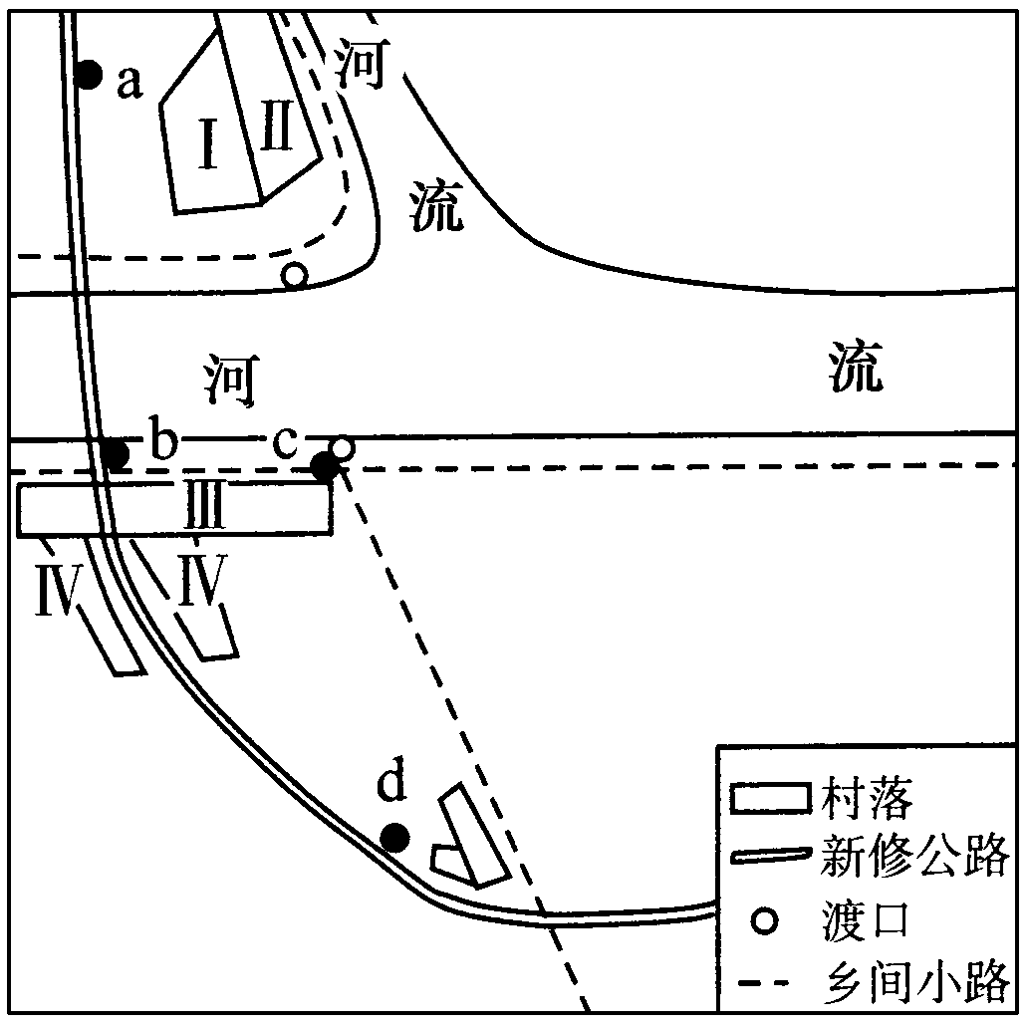
39．对图示地区村落的描述，正确的是( )
①初期受河流影响，村落呈带状分布 ②初期受地形影响，村落分布稀疏
③村落形态演变过程是由Ⅰ到Ⅱ ④村落形态演变过程是由Ⅲ到Ⅳ
A．①② B．②③ C．①④ D．③④
40．乡村地区往往在人流量较大的地点形成集市。下列说法正确的是( )
A．a、b、c、d四地中，a地可能最早出现集市
B．新集市出现在d地
C．a、b、c、d四地皆形成集市
D．随着公路修建，集市可能由c地转移到b地
近些年来，网络零售业快速发展，对实体零售业造成了较大影响。下图中r为实体零售企业的门槛距离，R为其最大销售距离。据此回答下列各题。
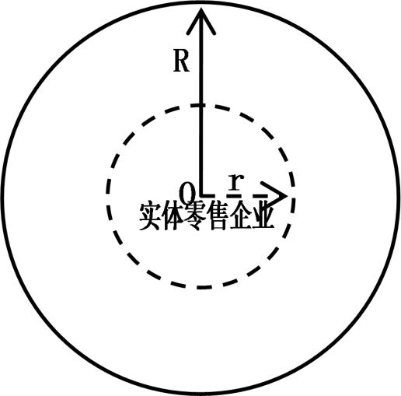
41．在网络零售业的冲击下，最可能产生的变化是( )
A．r变大，R变大 B．r变大，R 变小
C．r变小，R变大 D．r变小，R 变小
42．网络零售业的快速发展，得益于( )
A．商业网点密度的增加 B．日益频繁的人口迁移
C．城市用地规模的扩大 D．现代物流产业的发展
下图中虚线框内是某区域循环经济产业模式示意。读图完成下列小题。
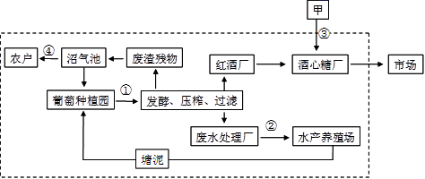
43．甲产业合理布局的主导因素是（ ）
A．科技 B．市场 C．劳动力 D．原料
44．若图中箭头代表货物运输，①②③④较为适用的运输方式分别是（ ）
A．铁路运输、公路运输、公路运输、管道运输
B．公路运输、管道运输、内河航运、公路运输
C．公路运输、管道运输、铁路运输、管道运输
D．内河航运、铁路运输、公路运输、公路运输
下图为某社会发展阶段人地关系示意图。读下图完成下列各题。
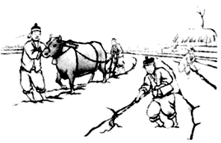
45．下列关于该社会发展阶段的说法，正确的是（ ）
A．人类依赖环境，崇拜自然
B．人类试图主宰自然，征服自然
C．环境问题主要为局部性的生态破坏
D．人类已经提出了可持续发展的思想
46．图示生产活动可能引发的环境问题主要是（ ）
①植被破坏 ②水土流失 ③酸雨危害 ④环境污染
A．①② B．③④ C．①③ D．②④
可持续城市是指经济增长、社会公平、具有更高的生活质量和更好环境的城市。下图为我国某可持续城市的发展指数示意图。据此完成下面小题。
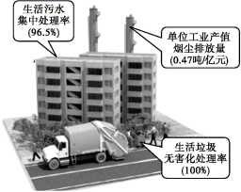
47．我国努力采取措施降低单位工业产值烟尘排放量,为缓解全球气候变化做出了巨大贡献。这符合可持续发展的( )
A．公平性原则 B．持续性原则
C．共同但有区别的责任原则 D．有序性原则
48．图示可持续城市发展指数体现的做法是( )
A．提高能源利用率 B．降低碳排放量
C．提高城市绿化率 D．减少污染物排放
下图为某地“甘蔗—牛—菇”循环经济模式图,完成下列小题。
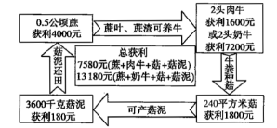
49．该地可能位于我国的（ ）
A．黑龙江 B．内蒙古 C．广东 D．江苏
50．该循环经济产业模式中（ ）
A．饲养奶牛比饲养肉牛的收益低 B．推广菇泥还田是为了制取沼气
C．实现产业资源的高效综合利用 D．培植菇比种植甘蔗经济效益高

第II卷（非选择题)
二、综合题（25分）
51．读美国“硅谷”示意图，请回答下列问题。(16分)
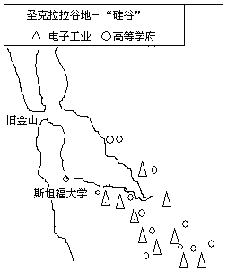
（1）美国“硅谷”崛起的主要因素有哪些？（12分）
1.
2.
3.
4.
5.
6.
（2）除美国硅谷外，著名的微电子工业中心还有：印度的 和德国的 。（2分）
（3）目前这种产业是 指向型工业，在世界范围内具有进一步 的趋势。（2分）

52．读图和资料，回答下列小题。（9分）
寿光市总面积2180平方千米，人口104万。20世纪80年代初，寿光率先采用“冬暖式蔬菜大棚”，近年来不断引进新品种、新技术，其蔬菜种植水平始终居全国前沿。寿光蔬菜销往全国200多个大中城市，并远销日本、韩国美国、委内瑞拉等国。全市蔬菜种植面积已达80万亩，2000多个品种，蔬菜大棚30多万个，总产20多亿公斤，收入30多亿元。
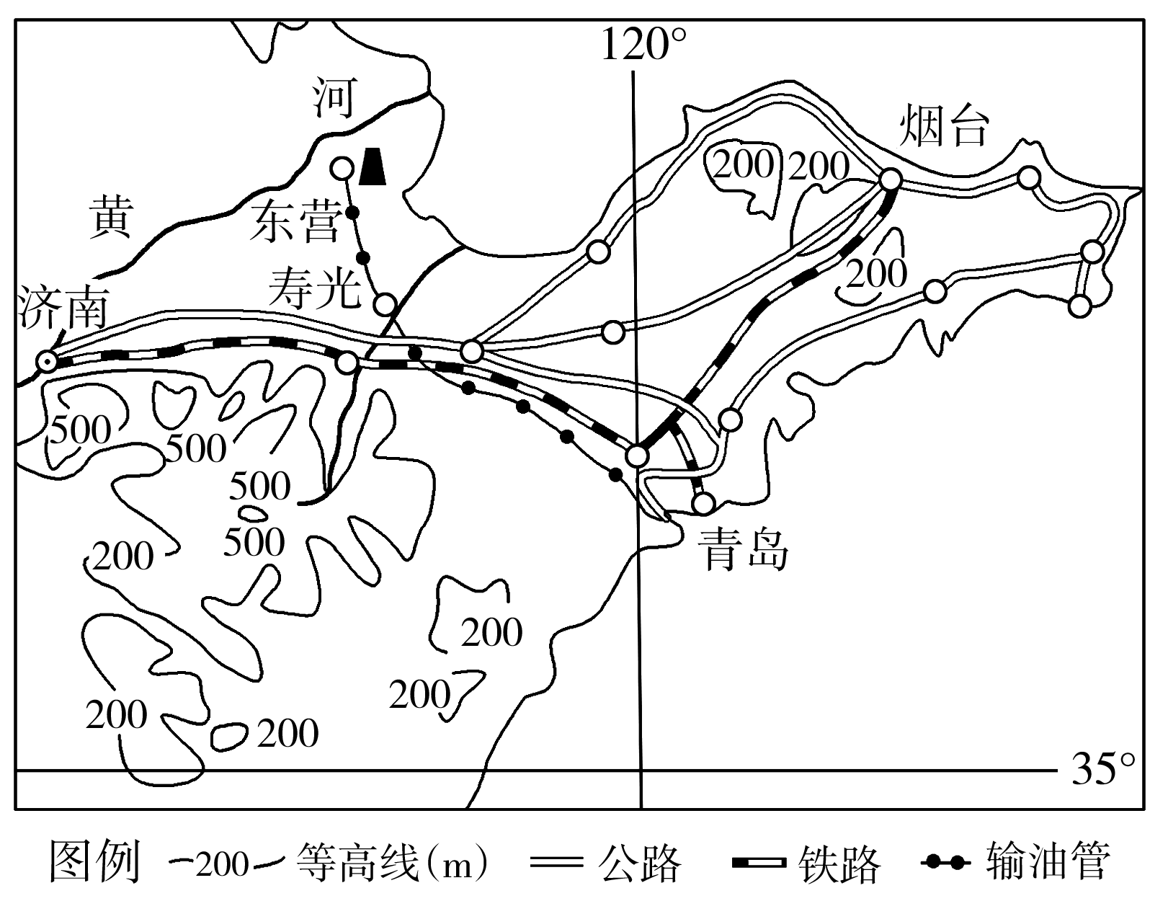
（1）寿光发展成为“中国蔬菜之乡”的优势条件是______________（多项选择题）（2分）
A．种植规模大，品种丰富 B．地形平坦，灌溉水源丰富
C．蔬菜品质好，产量高 D．种植历史悠久，技术水平高
（2）“冬暖式蔬菜大棚”改变了____________________________条件（双项选择题）（2分）
A．地形条件 B．灌溉条件 C．温度条件 D．湿度条件
（3）寿光蔬菜“海陆空齐发”，销往北京选择的交通运输方式为___ _______，出口到日本、韩国选择的交通运输方式为___ _______，出口到美国、委内瑞拉的交通运输方式为_____ ______。（3分）
（4）近年来，寿光带有“身份证”（农产品二维码溯源系统）的蔬菜悄然上市。推广带有“身份证”的蔬菜生产有利于__________________和_____________________。（2分）

莆田一中2019—2020学年下学期期末考试试卷
高一 地理必修2
参考答案
1 - 5 CAACD 6 - 10 BAABD 11-15 BAACC 16-20 DBADD 21-25 BCDCA
26-30 ABAAD 31-35 ADDCA 36-40 BCACD 41-45 BDDCC 46-50 ACDCC
51．
（1）地理位置优越,环境优美;气候宜人;交通便捷;世界的人才高地；市场稳定；创新环境和创新文化。
（2）班加罗尔，慕尼黑。
（3）科学技术，分散。
52．
（1）ACD （2）CD
（3）公路 海运 航空
（4）提高产品质量 保障食品安全

